Задание подготовлено в рамках проекта АНО «Лаборатория модернизации образовательных ресурсов» «Кадровый и учебно-методический ресурс формирования общих компетенций обучающихся по программам СПО», который реализуется с использованием гранта Президента Российской Федерации на развитие гражданского общества, предоставленного Фондом президентских грантов.
Разработчик
Самойлова Лариса Валентиновна, ГАПОУ «Колледж технического и художественного образования г. Тольятти»

Назначение задания
Компетенция в области разрешения проблем. Анализ рабочей ситуации. Уровень II
Физика
Тема: Переменный ток и его применение. Мощность тока (23.02.03 ОУП. 09)

Комментарии
Задание выдается студентам при изучении нового материала. проектов, решении ситуационных задач.

Вы работаете электриком в ЖКХ. К вам обратился ваш знакомый с просьбой проанализировать ситуацию с энергопотреблением в его семье. Он обеспокоен тем, что в связи с самоизоляцией увеличатся расходы на электроэнергию, поскольку вся семья весь день находится дома. На основе вашего анализа знакомый собирается педпринять меры по энергосбережению и сэкономить семейный бюджет.
Изучите описание ситуации ситуацию энергопотребления в семье вашего знакомого и фотографии, отражающие размещения бытовой техники и приборов в квартире. Ознакомьтесь с советами по энергосбережению (источник 1).
Проанализируйте ситуацию по заданным критериям. Занесите результаты анализа в таблицу. В графе «Комментарии» запишите характеристики ситуации, подтверждающие данную вами оценку.

Критерий | Оценка (да/нет) | Комментарии
При организации освещении комнат использованы способы энергосбережения
Режим эксплуатации электроприборов позволяет экономить электроэнергию
Способы эксплуатации кухонной техники позволяют экономить электроэнергию
Система учета электроэнергии используется эффективно

Описание ситуации
Семья из шести человек, мать, отец, дочь с двумя детьми и бабушка проживает в трехкомнатной квартире. Дочь, Наталья, постоянно по вечерам стирает белье, так как дети маленькие. Белье старается постирать до 22.00, так как потом надо укладывать детей спать. Стирка происходит в основном в режиме Хлопок 40⁰С, по времени полтора часа. Стиральную машину купили полгода назад. Каждый день приходится гладить большую кучу белья. Наталье приходится торопиться и гладить на максимальном режиме, чтобы успеть переделать все остальные дела по хозяйству. Дочь очень чистоплотная, поэтому постоянно пылесосит, протирает, трет и чистит.
У Натальи есть плохая привычка оставлять включенным свет в туалете, ванной комнате, кладовке пока она убирается, умывает детей. Правда лампы во всех комнатах, даже в туалете и ванной комнате светодиодные. Мама, зная про эту привычку постоянно за ней выключает свет. Телевизоры имеются в каждой комнате - 4 штуки. В зале в последнее время телевизор работает постоянно, старший ребенок любит смотреть мультики. В комнате дочери тоже крутятся мультики постоянно. Бабушка смотрит телевизор тоже примерно полдня. На кухне телевизор включается редко. На большую семью приходится часто готовить, не менее двух раз в день. Плита электрическая со стеклокерамической панелью. Холодильник современный, купили год назад. Компьютеров дома два, но постоянно работает один, так как мать работает дистанционно до 10 часов в день.
Счетчик двухтарифный (день, ночь). За прошлый месяц, до карантина, счетчик показывал Т₁=184 кВт (день), Т₂=31кВт (ночь). В итоге по тарифу 3,22 рубля - дневной тариф и 1, 59 рубля - ночной тариф семья за прошлый месяц заплатила - 641,77 рублей.

Источник 1

Размещение бытовой техники и электроприборов в квартире

Зал
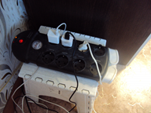  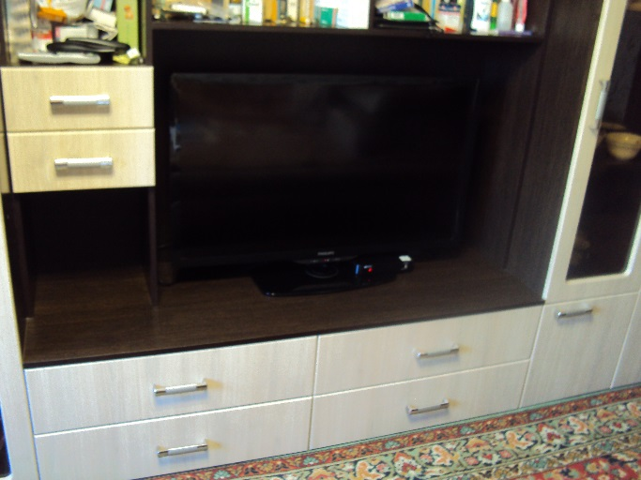 | 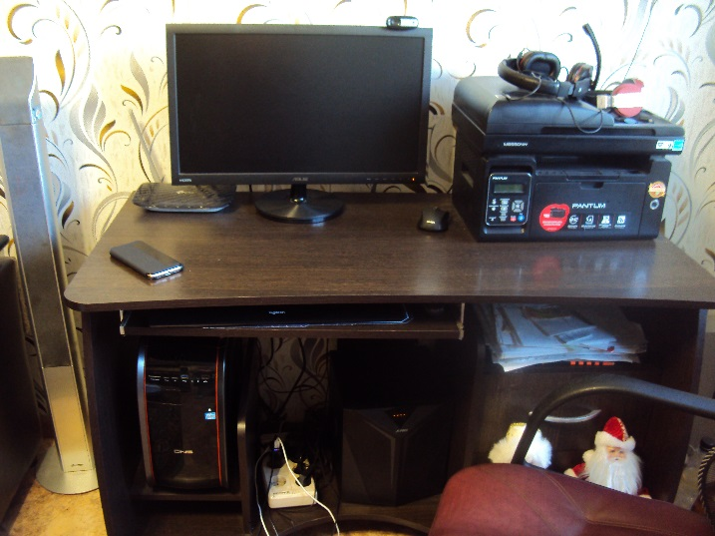

Комната дочери | Комната бабушки
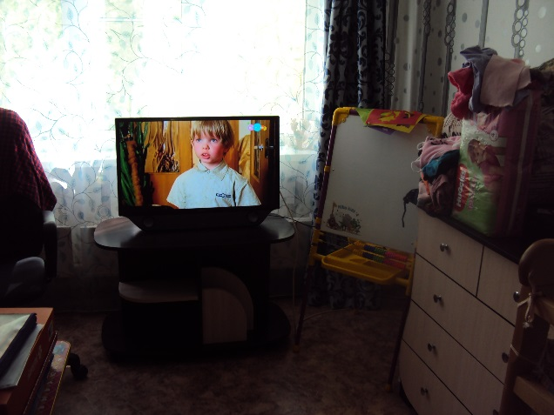 | 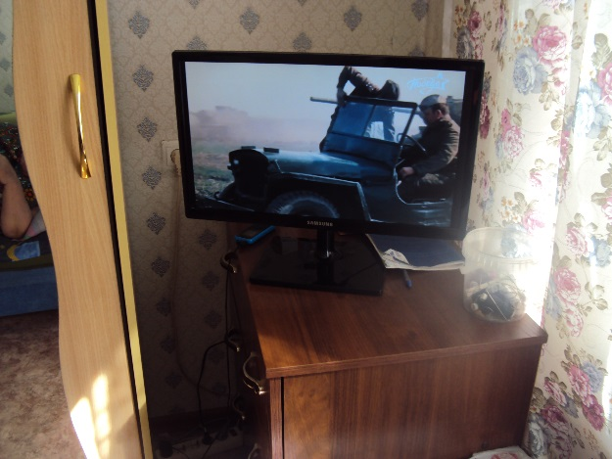

Кухня
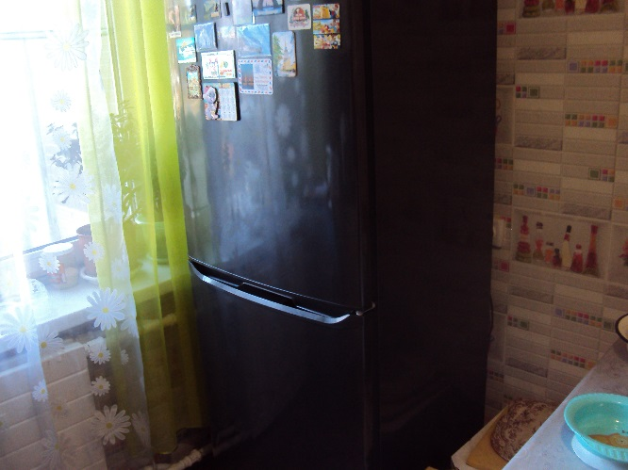 | 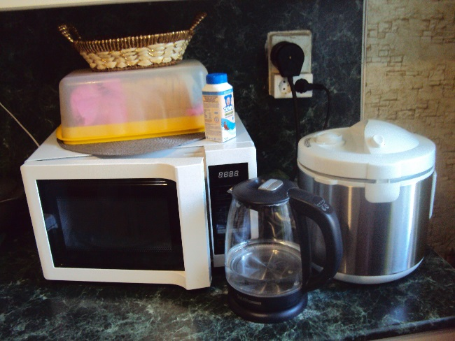
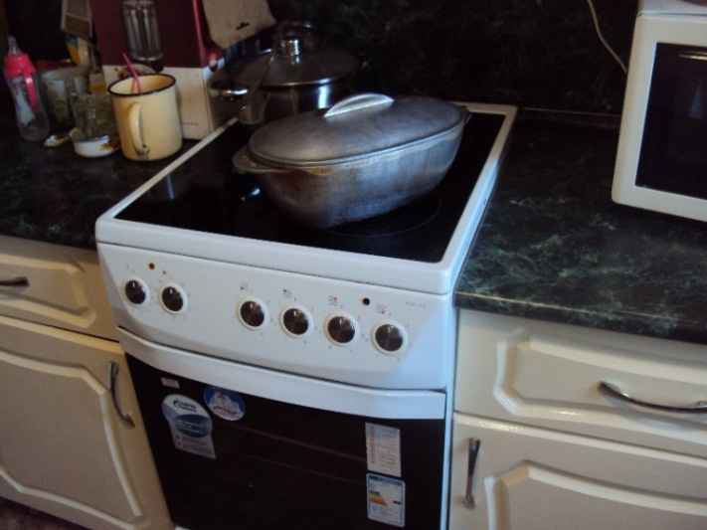 | Ванная комната  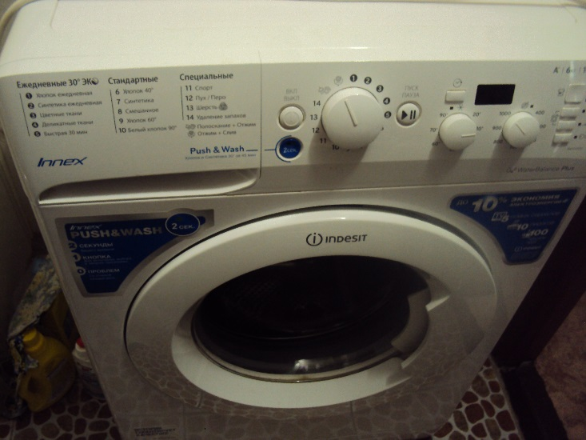

34 совета, как сэкономить на электричестве
Михаил Слободин - президент холдинга «Комплексные энергетические системы», одной из крупнейших российских частных энергокомпаний. В 2010 году Слободин издал книгу «Коллекция энергоэффективных советов».
Энергосбережение. Совет 1
Установите двухтарифный счетчик
Не всем известно, что у нас в стране (как и во многих государствах мира) принята двухтарифная система учета электроэнергии. Она предоставляет жильцам возможность платить за электричество в ночные часы (с 23-00 до 7-00) по тарифу, который в четыре раза дешевле дневного.
Если вы - «сова» и ложитесь спать очень поздно, то такое решение позволит вам сэкономить немалые средства.
И кстати: на холодильник, работающий круглые сутки, приходится четверть всей потребляемой квартирой энергии. Двухтарифная система оплаты позволит сделать его «содержание» менее обременительным.
Энергосбережение. Совет 2
Проверьте целостность проводки
Очень часто в наших квартирах целостность электропроводки оставляет желать лучшего. А ведь плохие контакты - это не только источник опасности короткого замыкания, но и канал для утечки электричества, которую не смогут уменьшить энергосберегающие технологии.
Энергосбережение. Совет 3
Уходя - гасите свет!
Причем не только уходя из дома, но и просто перемещаясь между комнатами в своей квартире. Статистика показал, что около 30% электроэнергии тратится на освещение пустующих помещений.
Энергосбережение. Совет 4
Протрите электрическую лампочку от пыли
Хорошо протертая лампочка светит на 10-15% ярче запыленной.
Энергосбережение. Совет 5
Покрасьте стены и потолки в светлый цвет
Гладкая белая стена отражает 80% лучей. Это позволяет экономить на освещении. Для сравнения: темно-зеленая поверхность отдает только 15%, черная - 9%.
Энергосбережение. Совет 6
Замените лампы накаливания энергосберегающими и светодиодными лампами
Хотя энергосберегающие лампы стоят в 10 раз дороже, чем привычные лампы накаливания, но работают гораздо больше и потребляют при этом в 4-5 раз меньше энергии. Например, компактная энергосберегающая лампа на 12Вт дает столько же света, сколько лампа накаливания на 60Вт. Это происходит из-за того, что энергосберегающие лампы почти не нагреваются и тратят энергию только на свет, а не на тепло.
Средний срок службы обычной лампы накаливания - 1000 часов, а у люминесцентной - в 15 раз больше. Можно забыть о замене лампочек на три года.
Подсчеты показали, что замена одной лампы накаливания на энергосберегающую за год экономит 800 рублей. Как правило, ламп в квартире не менее десяти. Арифметика экономии несложна, правда?
Никогда не выбрасывайте энергосберегающие лампы в мусоропровод! Из-за содержания в них паров ртути нельзя утилизировать такие лампы в быту самостоятельно. Перегоревшие лампы нужно отнести в ДЕЗ или РЭУ, где установлены социальные контейнеры. Там их должны бесплатно принять. В Москве основанием для этого является Распоряжение правительства Москвы «Об организации работ по сбору, транспортировке и переработке отработанных люминесцентных ламп» от 20 декабря 1999 год №1010-РЭП.
Еще одна альтернатива традиционной лампе накаливания - светодиодная лампа. Срок службы лампы может достигать 100 000 часов! Светодиодная лампа потребляет в 10 раз меньше энергии, чем лампа накаливания, не выделяет тепла. Единственное, пока такие лампы намного дороже энергосберегающих.
Энергосбережение. Совет 7
Оборудуйте дом светорегуляторами
Вы сможете изменять степень освещенности помещений в зависимости от ситуации, что поможет беречь энергию.
Энергосбережение. Совет 8
Максимально используйте естественное освещение
Освещение составляет около 10% нашего «энергетического бюджета»1 Использование дневного света позволит экономить около 400 рублей в год (в зависимости от типа лампочек)
Энергосбережение. Совет 9
Не оставляйте электроприборы в режиме ожидания
Даже в режиме ожидания бытовые приборы поглощают энергию. Если телевизор постоянно включен в розетку (и на панели горит лампочка) - вы платите почти 250 рублей в год. Часы на DVD-проигрывателе обойдутся в 96 рублей, а на музыкальном центре - в 204 рубля в год. Маленькая безобидная зарядка для сотового телефона, оставленная в розетке после того, как телефон зарядился, съедает 144 рубля в год. Прибавьте к этому компьютер и микроволновку - получится еще 720 рублей. Таким образом, жизнь ваших электроприборов в режиме standby обойдется как минимум в 1390 рублей в год.
Представьте себе среднестатистическую квартиру, в которой три телевизора, два компьютера, два постоянно включенных в розетку зарядных устройства, один DVD-проигрыватель и микроволновка, и еще раз посчитаем. Получается - около 2350 рублей в год мы платим за то, чтобы лишний раз не выключать вилку из розетки.
Энергосбережение. Совет 10
Пользуйтесь стабилизаторами напряжения
Энергетики советуют использовать стабилизаторы! Подключив через стабилизатор компьютер или телевизор, можно добиться существенного сокращения расхода электроэнергии.
Энергосбережение. Совет 11
Нужны ли вам включенные телевизоры во всех комнатах?
Возьмите себе за правило выключать телевизор, когда надолго выходите из комнаты. Как часта ситуация, когда телевизор работает в каждой комнате, а зритель в квартире всего один. А ведь телевизоры съедают в зависимости от размера панели от 100 до 400 Вт/ч.
Энергосбережение. Совет 12
Отвлеклись от компьютера? Переведите его в «спящий» режим
Зачастую компьютеры в наших домах работают круглосуточно. Но это не значит, что пользователи проводят перед монитором целый день. Часто выключать системный блок не слишком полезно для компьютера, но вот от перевода в режим сна вреда для техники не будет. Работающий компьютер потребляет около 350Вт/ч, а показатели энергопотребления в «спящем режиме» - в 10 раз ниже.
Энергосбережение. Совет 13
Сократите время работы дисководов
Во время работы CD/DVD привода в вашем компьютере или ноутбуке расход электроэнергии значительно возрастает. Откажитесь от просмотра фильмов или прослушивания музыки непосредственно с компакт-дисков. Скопируйте файлы на жесткий диск компьютера и запускайте их оттуда.
Энергосбережение. Совет 14
Отрегулируйте яркость монитора или выключите его
Оказывается, пользоваться монитором с максимальными параметрами яркости вредно не только для зрения, но и для кошелька. Потребление энергии можно снизить с 40 до 30 Вт/ч, снизив в установка монитора значение яркости до 160 кд/м (по совету технических экспертов компании Phillps). Это даст вам экономию около 30 кВт/ч в месяц - а это больше 1000 рублей в год.
Энергосбережение. Совет 15
Настройте лампы подсветки экрана у телевизора
Таким же образом стоит отрегулировать настройки телевизора. Причем у телевизоров с большой диагональю при уменьшении яркости подсветки до средних значений энергопотребление может падать почти в три раза: c 300 до 100 Вт/ч
Энергосбережение. Совет 16
Пользуйтесь бытовой техникой Класса А++
Классу А принадлежат самые экономичные приборы, классу G - менее экономичные. Бытовая техника Класса А ++ по энергозатратности - самая экономичная. Например, в энергосберегающих моделях стиральных машин автоматически определяется вес загруженной одежды в соответствии с этим регулируется поступление воды. Соответственно, воды расходуется меньше и затрачивается до 40% меньше энергии на ее нагрев. При полной загрузке такая машина экономит 0,4 кВт в час. В зависимости от объемов стирки можно сберечь от 500 до 750 руб. в год.
Энергосбережение. Совет 17
Выбирайте экономичный режим стирки
Стирка при температуре 30 градусов по цельсию вместо привычных 60 градусов позволяет экономить 40% энергии. При этом качество стирки остается примерно таким же поскольку современные стиральные порошки рассчитаны на то, чтобы стирать одежду при низких температурах.
Кстати - не гнушайтесь предварительного застирывания пятен – это позволит уменьшить время машинной стирки, и, следовательно, снизить энергетические затраты.
Энергосбережение. Совет 18
Загружайте стиральную машину полностью
При загрузке бака стиральной машины лишь на половину, 50% ее мощности расходуется вхолостую. Впрочем, переполнение бака так же дает отрицательный эффект.
Энергосбережение. Совет 19
Правильно установите холодильник
Холодильник - один из главных потребителей электроэнергии в наших домах. Он «любит» прохладные места. Если хотите сэкономить, не ставьте его возле батареи или плиты. Холодильник будет расходовать меньше энергии, если поставить его возле наружной стены, но не вплотную к ней. Чем больше воздушный зазор между задней стенкой холодильника и стеной - тем ниже температура теплообменника и эффективней его работа.
Энергосбережение. Совет 20
Не ставьте в холодильник горячую пищу и не оставляйте дверцу открытой
При открытой дверце теплый влажный кухонный воздух довольно быстро наполняет холодильную камеру, чтобы достичь заданной температуры, холодильник должен тратить больше энергии. Так что задумайтесь, о том, что вам надо достать из холодильника до того, как откроете его.
Энергосбережение. Совет 21
Не помещайте в холодильник открытие емкости с водой или разрезанные сочные фрукты
Излишняя влажность в камере холодильника мешает нормальной работе испарителя, что увеличивает затраты энергии.
Энергосбережение. Совет 22
Проверьте температурный режим холодильника
Не стоит заставлять холодильник работать в режиме минимальных температур. Для того, чтобы сохранить продукты свежими, вполне достаточно температуры +6 в холодильной камере и -18 в морозилке
Энергосбережение. Совет 23
Проверьте герметичность холодильника
Систематически осматривайте прокладку дверцы, чтобы в ней не появилось щелей и зазоров, мешающих дверце плотно закрываться и надежно фиксироваться.
Энергосбережение. Совет 24
Размораживайте холодильник два-три раза в год
Лед в холодильнике не холодит, а, наоборот, работает теплоизолятором. Поэтому холодильник нужно чаще размораживать, не допуская появления ледяной шубы.
Энергосбережение. Совет 25
Пользуйтесь специализированными приборами
Помните, любой специализированный прибор энергетически выгодней электроплиты. Для того, чтобы вскипятить 1 литр воды в чайнике потребуется на 50% меньше энергии, чем вскипятить его на плите.
Энергосбережение. Совет 26
Выбирайте электроплиты со стеклокерамической или индукционными панелями
Электроплита - самый расточительный из бытовых приборов. Если телевизор расходует за год около 300 кВт/ч, холодильник - примерно 450 кВт/ч, то электроплита - больше 1000 кВт/ч.
Электроплиты нового поколения позволяют свести к минимуму теплопотери при готовке - и, следовательно, снизить энергозатраты.
Энергосбережение. Совет 27
Тщательно выбирайте посуду для приготовления пищи на электроплите
Следите за тем, чтобы дно посуды было ровным, а его диаметр чуть превосходил диаметр конфорки - это избавит от теплопотерь, которые могут достигать 40-60%. Использование скороварок сократит время приготовления пищи, а толстостенная посуда позволит еде дольше оставаться теплой.
Энергосбережение. Совет 28
Готовьте еду на медленном огне
Для большинства кулинарных операций мощный нагрев не нужен. Обычно жидкость надо лишь довести до кипения, а затем доваривать еду на медленном огне. Использует остаточное тепло конфорок: выключайте плиту немного раньше, прежде чем еда будет готова.
Энергосбережение. Совет 29
Почистите чайник от накипи
Накипь в чайнике проводит тепло в тридцать раз хуже, чем металл, поэтому существенно увеличивает количество энергии для кипячения воды. Еще один совет - для разумного использования энергии при кипячении чайника следует наливать ровно столько воды, сколько вам необходимо именно сейчас.
Энергосбережение. Совет 30
Пользуйте остаточным теплом бытовых приборов
Например, в утюге сохраняется остаточное тепло, которого хватит на несколько минут утюжки. Гладильная доска с тепло отражателем также может сэкономить электроэнергию.
Энергосбережение. Совет 31
Следите за режимом работы утюга и фена
Не стоит выставлять в погоне за скоростью выставлять на утюге или фене режим максимального нагрева. Экономичнее и правильнее выбрать наиболее энергоэффективные параметры.
Энергосбережение. Совет 32
Не «пересушивайте» белье
Слишком сухое (как и слишком влажное) белье гладить гораздо труднее. Растет время утюжки - и, следовательно, расход энергии.
Энергосбережение. Совет 33
Почаще меняйте пылесборники в пылесосе
Пылесос с заполненным мешком требует для работы на 40% больше энергии, чем с пустым.
Энергосбережение. Совет 34
Используйте солнечную энергию
Современные солнечные батареи эффективно работают и при пасмурной погоде.
Сегодня рынок предлагает большое количество солнечных зарядок. Например, сотовый телефон с аккумулятором напряжением 3,6 В заряжается от такого устройства в течение 12 часов. Такого заряда хватит на 1,5 часа непрерывного разговора. Или на 30-60 часов работы в режиме ожидания.
А немного зарядить сотовый телефон можно и без помощи специальных устройств. Попробуйте, например, положить батарею телефона на разогретую солнцем крышу машины. Такой зарядки точно хватит на несколько минут разговора.

Использованы материалы источников:
Коллекция энергоэффективных советов (http://www.gken.ru/book/)

Инструмент проверки

Критерий | Оценка (да/нет) | Комментарии
При освещении комнат учтены способы энергосбережения | да | - Лампы светодиодные  - Обои светлые
Режим эксплуатации электроприборов позволяет экономить электроэнергию | нет | - Все телевизоры и компьютеры постоянно включены в розетки  - Нет стабилизаторов напряжения  - Выбирается неэкономичный режим стирки / режим стирки выше 30⁰С  - Утюг работает при максимальном нагреве
Способы эксплуатации кухонной техники позволяют экономить электроэнергию | нет | - Холодильник расположен около радиатора отопления / батареи  - Имеется посуда у которой диаметр дна меньше / не соответствует диаметру конфорки
Система учета электроэнергии используется эффективно | нет | - Стирают до 22.00, не используя ночной тариф

За каждую верно данную оценку | 1 балл
Максимально | 4 балла
За каждый верный комментарий | 1 балл
Максимально | 9 баллов
Отсутствуют избыточные или неверные комментарии (при наличии хотя бы одного верного комментария) | 1 балл
Максимальный балл | 14 баллов

